CONVENZIONE PER IL SERVIZIO DI RISTORAZIONE

Tra la Società ___ R.E.M. s.r.l. ______ (“Committente”) con Sede Legale in __ Patrica ________ Via Ferruccia,16 ____________ c.a.p. __ 03010 ___ - P.I. _____ 02240470605 ___ e C.F. n.____ 02240470605 ______ Cod. Destinatario _______ M5UXCR1 __________ - PEC per invio fatture ___________rem-motori@messaggipec.it_________________ e la Società COMPASS GROUP ITALIA S.p.A. (“Gestore”), con Sede Legale in Milano, via Scarsellini 14, P.I. e C.F. n. 02979410152, si conviene quanto segue:

1) COMPASS GROUP ITALIA S.p.A. si impegna ad erogare il servizio di ristorazione ai dipendenti della società R.E.M. s.r.l. tutti i giorni esclusi festivi e prefestivi, presso STELLANTIS, Via Nazionale delle Puglie, 83039 Pratola Serra (AV).

2) Il pasto sarà composto da: primo, secondo, contorno, frutta o dessert.
Il ritiro del pasto sarà regolato dalla consegna di un apposito buono da parte dei commensali.
I buoni pasto dovranno essere acquistati dalla società R.E.M. s.r.l. presso la cassa del locale con pagamento tramite bonifico bancario anticipato alle seguenti coordinate:

UNICREDIT SPA
CORPORATE CUSTOMER CARE ITALY
LARGO FRANCESCO ANZANI, 13 – 00153 ROMA
IBAN: IT 68 I 02008 05364 000005290199
I buoni/eventuali crediti residui non consumati entro la cessazione della presente convenzione non verranno rimborsati.
Compass provvederà a dare anticipato avviso della cessazione della presente convenzione agli utenti mediante apposizione di apposita segnaletica presso il ristorante aziendale.

3) Il prezzo complessivo per ogni pasto, composto come precisato nell'articolo 2 della presente convenzione rimane fissato in €6,74 + IVA 4%.

4) Tale prezzo dovrà essere revisionato annualmente in modo automatico in base alla variazione in aumento dell’Indice Generale dei prezzi al consumo per le famiglie di operai/impiegati verificatasi nel mese precedente a quello di riferimento.
Eventuali rincari dei costi della manodopera derivanti da accordi contrattuali del settore a livello nazionale, regionale, provinciale ed aziendale, nonché delle derrate, saranno riconosciuti al momento della loro applicazione.

5) La presente convenzione ha durata annuale, a partire dal _____________ e, alla scadenza, sarà tacitamente rinnovata di anno in anno salva disdetta da far pervenire almeno 30 giorni prima di ogni scadenza annuale, a mezzo lettera raccomandata A.R. o PEC.
Entrambe le Parti hanno facoltà di recedere dalla presente Convenzione con un preavviso di almeno 30 giorni, da far pervenire mediante lettera raccomandata A.R. o PEC
La presente convenzione si intenderà in ogni caso cessata alla data di cessazione a qualunque titolo dell’appalto principale per il servizio di ristorazione stipulato tra Compass Group Italia S.p.A. e il Cliente principale STELLANTIS AVELLINO ovvero in caso di perdita della disponibilità dei locali nei quali è effettuato il Servizio.

6) Con la sottoscrizione del presente contratto, le Parti dichiarano di essere a conoscenza dei diritti ad esse spettanti in virtù del Regolamento UE n. 679/16 e autorizzano reciprocamente il trattamento dei propri dati personali esclusivamente ai fini dell’esecuzione delle obbligazioni del presente contratto e garantendo la riservatezza dei dati acquisiti. A tal fine i dati personali saranno inseriti nelle rispettive banche dati al fine di gestire le reciproche relazioni contrattuali e soddisfare gli obblighi legali, contabili e fiscali.
Le Parti saranno, inoltre, tenute ad improntare il trattamento dei dati a principi di correttezza, liceità e trasparenza nel pieno rispetto degli obblighi previsti dal citato Regolamento.
La Committente dà atto di essere stata informata che, per il Gestore, il Responsabile del trattamento dei dati personali, ai sensi di legge, è il dott. Alessandro Pirinoli, nella sua qualità di Amministratore Delegato della società Compass Group Italia S.p.A.
La Committente è stata, altresì, informata che, ai sensi degli articoli da 15 a 20 del suddetto Regolamento, potrà, in ogni momento, chiedere al Gestore informazioni inerenti i dati stessi rivolgendosi al Responsabile dei dati personali.
Il Gestore è stato, altresì, informato che, ai sensi degli articoli da 15 a 20 del suddetto Regolamento, potrà, in ogni momento, chiedere alla Committente informazioni inerenti i dati stessi rivolgendosi al Titolare ovvero, al Responsabile dei dati personali, laddove quest’ultimo sia stato nominato.
Il Gestore e la Committente saranno, inoltre, tenuti, nel pieno rispetto degli obblighi previsti dal Regolamento UE n. 679/16, ad attuare tutte le misure minime di sicurezza per il trattamento dei dati personali.
Le Parti si impegnano a mantenere, e a far mantenere, ai propri dipendenti e collaboratori il più stretto riserbo su tutte le informazioni riguardanti l’altra Parte o terzi in rapporto con essa, di cui venissero a conoscenza nel corso del rapporto contrattuale e si impegnano a non comunicare tali informazioni a soggetti esterni alla propria organizzazione aziendale informando il proprio personale sui relativi obblighi di riservatezza.

7) Il Committente, con la sottoscrizione della presente Convenzione, dichiara di essere a conoscenza delle disposizioni di cui al decreto legislativo 8 giugno 2001, n. 231, nonché di aver preso visione e di essere a conoscenza del Modello di Organizzazione, Gestione e Controllo, del Codice etico e del codice di condotta adottati dal Gestore consultabili sul sito internet https://www.compass-group.it/ che, anche se non materialmente allegati alla presente Convenzione, ne costituiscono parte integrante e sostanziale. Il Committente, pertanto, si impegna a tenere un comportamento in linea con i suddetti Modello, Codice etico e Codice di Condotta.

8) I referenti designati dalle Parti per la gestione e il coordinamento delle attività oggetto della presente Convenzione sono:
- per il Committente: Alfredo Evangelisti ; Pec rem-motori@messaggipec.it ;
- per il Gestore: ____________. _________; Pec compassgroupitalia@pec.it .

Ciascuna Parte si riserva il diritto di sostituire i referenti della Convenzione come sopra individuati, dandone tempestiva comunicazione all’altra Parte.

9) Tutte le comunicazioni tra le Parti che si rendessero necessarie nel corso dell’esecuzione della presente Convenzione dovranno essere effettuate per iscritto e inviate all’altra Parte tramite posta elettronica certificata (PEC) agli indirizzi di seguito indicati:

- per il Committente:
Via Ferruccia, n. 16
03010 – PATRICA (FR) Indirizzo PEC: rem-motori@messaggipec.it
Alla cortese attenzione di: Roberta Pietrangeli.
- per la società COMPASS GROUP ITALIA S.p.A.
Via Angelo Scarsellini, n. 14
20161 – MILANO
Indirizzo PEC: compassgroupitalia@pec.it

Ciascuna delle Parti si impegna a comunicare tempestivamente all’altra, per iscritto, qualunque modifica dovesse intervenire rispetto ai sopraindicati indirizzi di PEC.

10) Per ogni controversia relativa all’interpretazione e/o esecuzione della presente Convenzione è competente in via esclusiva e inderogabile il Foro di Milano.

11) La presente Convenzione è soggetta a registrazione solo in caso d’uso, ai sensi del D.P.R. 26 aprile 1986, n. 131, e successive modifiche e integrazioni, a cura e spese della Parte richiedente.
Le spese di bollo e registrazione sono a carico della Parte richiedente.

12) Qualsiasi modifica e/o integrazione alla presente Convenzione dovrà essere congiuntamente approvata per iscritto dalle Parti.

13) Per tutto quanto non previsto nella presente Convenzione, le Parti rinviano espressamente alla disciplina del codice civile e alla normativa applicabile in materia.
14) Le Parti hanno espressamente negoziato i termini della presente convenzione con espressa esclusione dell’applicazione delle condizioni di cui agli artt. 1341 e 1342 c.c.

Il Committente COMPASS GROUP ITALIA S.p.A.

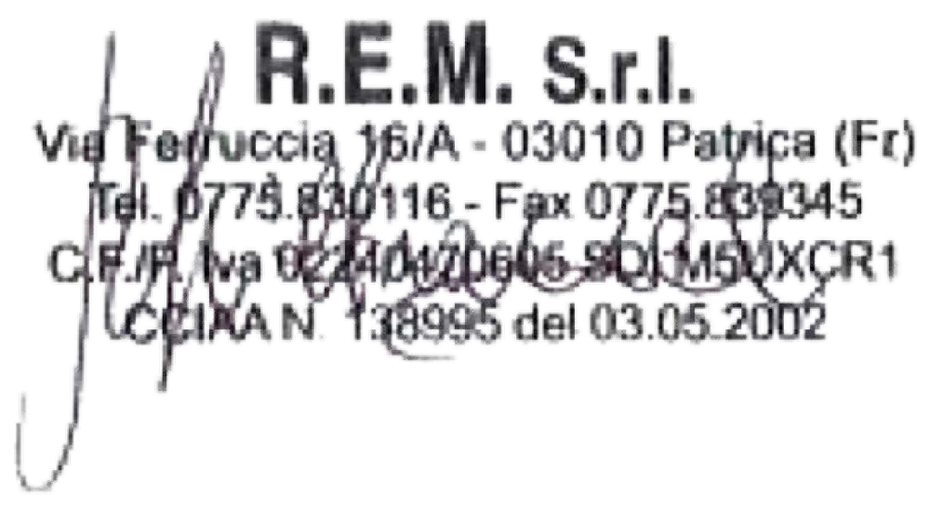
____________________ _________________________

Milano, ___________________

